高校教材管理系统操作说明v2.0
（申报端）

- 系统登录
点击桌面的软件图标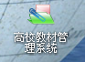 输入用户代码与口令。
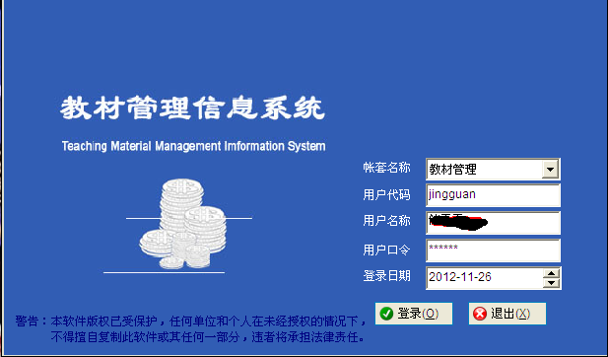

点登录，进入软件管理系统的主界面：
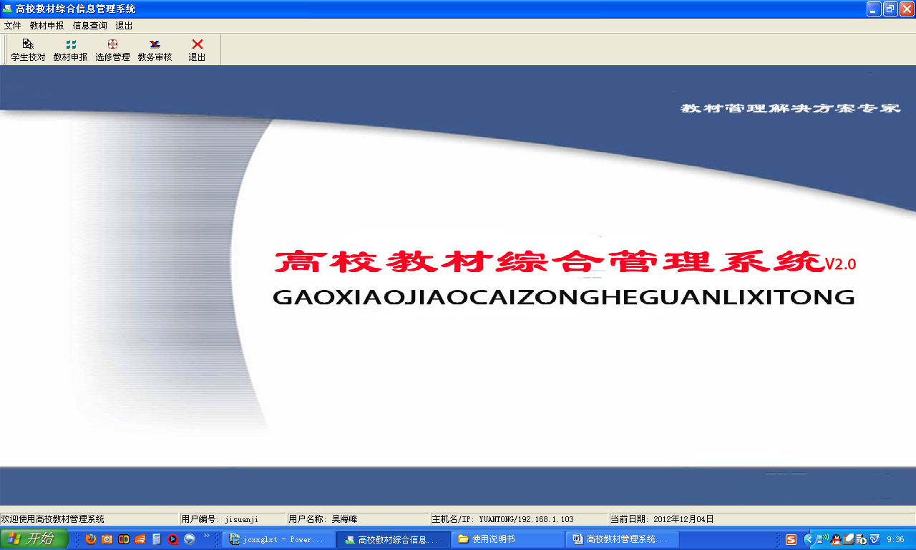

- 文件
文件菜单中有‘修改口令’功能，如图
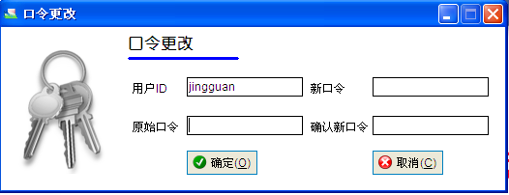
输入原始口令和新口令，更改操作员的登录口令。

- 教材申报
1、‘在校生核对’功能菜单

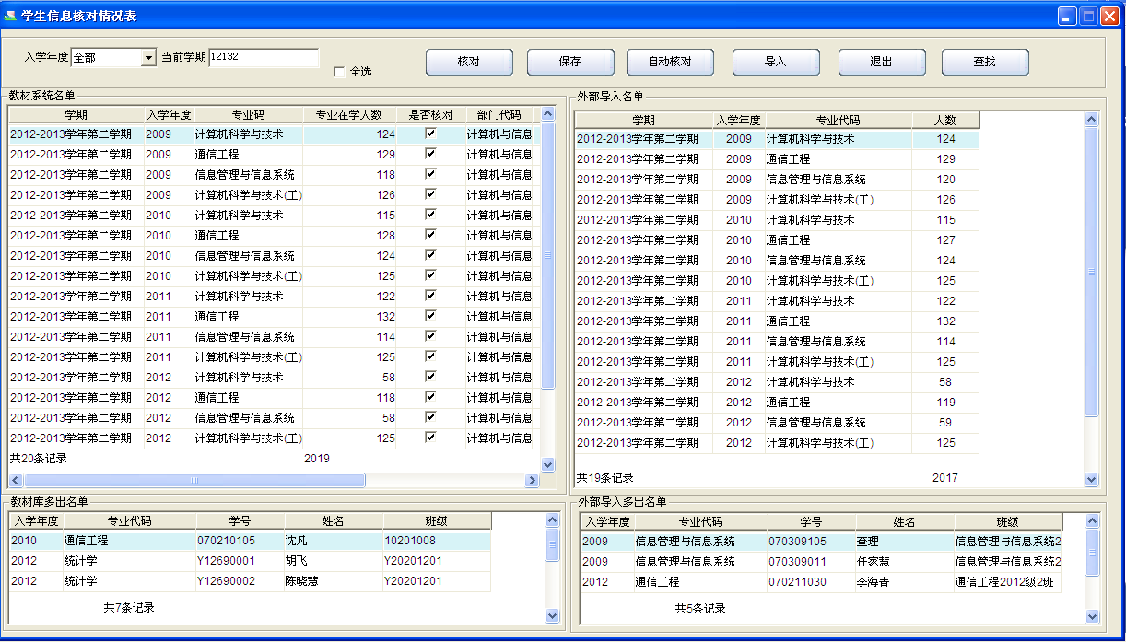
可以逐个或导入核对各系部学生名单情况。
“自动核对” 罗列出系统内部名单和外部导入名单之间的差别，差别信息再左边和右边的框里面显示。其中左边的代表系统有名单，导入里面没有。右边的代表导入里面有，系统里面没有。
‘查找’可以查询出具体学生信息的全部信息。比如按照学号或姓名来查找某个学生的信息。
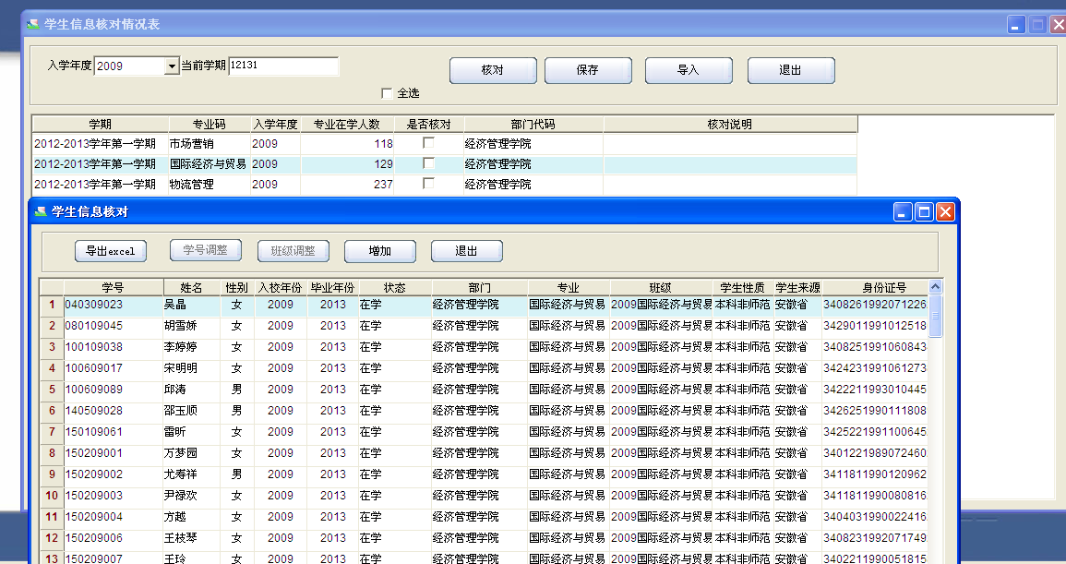
如果发现有出入的学生，或者转专业的学生，直接在学生信息里面双击，会弹出修改窗口。
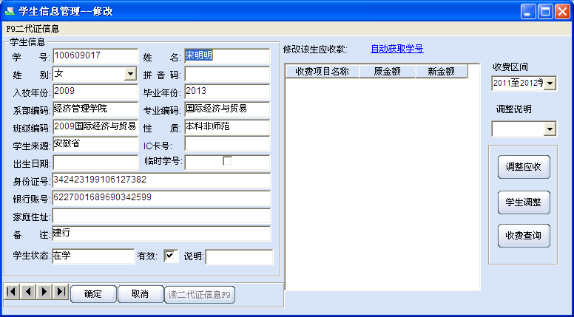
可以修改姓名，或学生所在的班级。
当确认核对无误后，点核对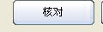。然后将核对后的无误的班级后面的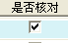的勾打上即可。注意：只有核对后的班级学生信息才能征订对应学期的教材信息。‘导入’按钮，可以将外部表格名单的数据导入的系统后，通过系统自动核对学生的名单。
导入格式如下：
当前所在级 | 学号 | 姓名 | 专业代码 | 行政班 | 身份证号 | 专业名称
2009 | 070108019 | 朱忠珍 | 0701 | 计算机科学与技术2009级2班 | 340223199007025820 | 计算机科学与技术
其中：红色字段为必填项。

2、‘按教材名称申报’功能菜单
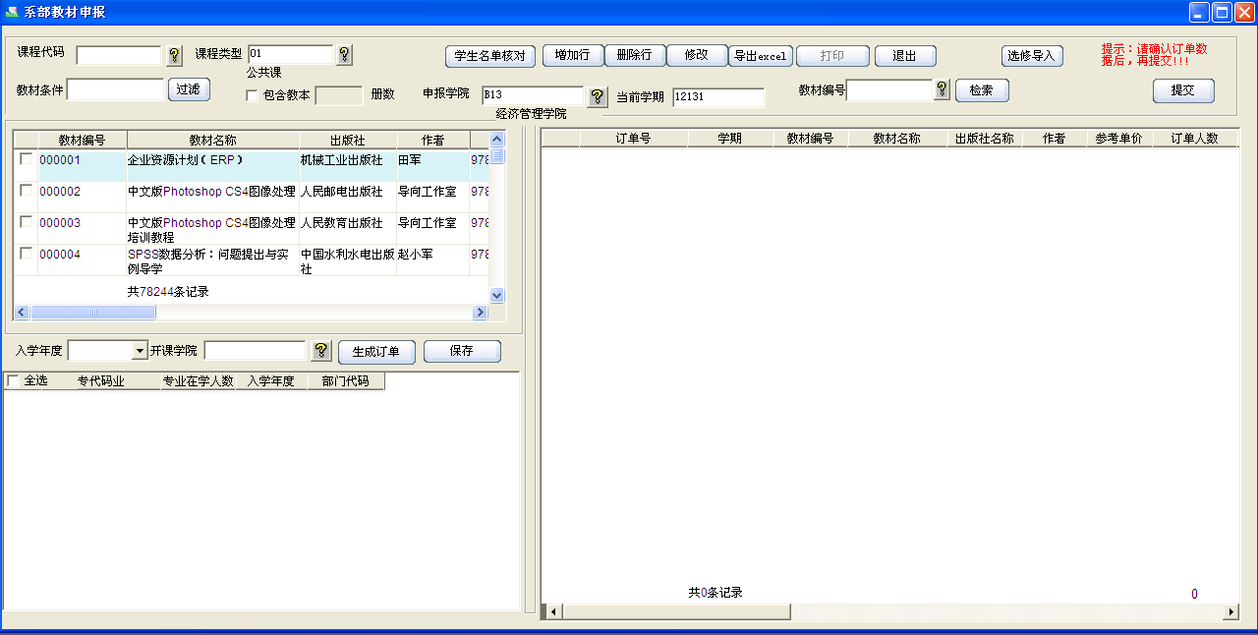
- 首选确定‘课程代码’、‘课程类型’，在教材名称里面可以根据教材编号、教材名称等过滤教材信息。选择教材信息后，如果需要征订教本，勾上‘包含教本’，输入数量。
- 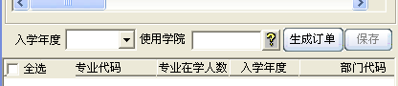选择入学年度和使用学院，确定使用教程的专业。

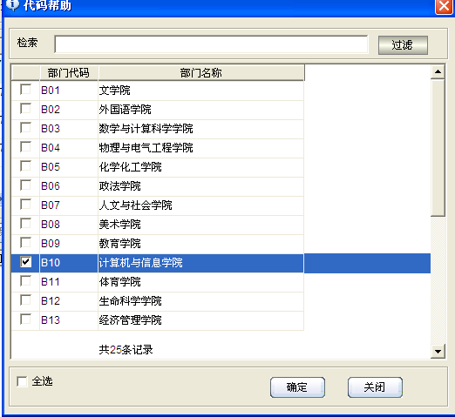
需要操作的学院信息，可以多选。
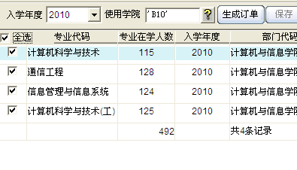
确定了选课的专业信息后，即可以点‘生成订单’。点‘保存’后，订单信息就存储到系统数据库了。
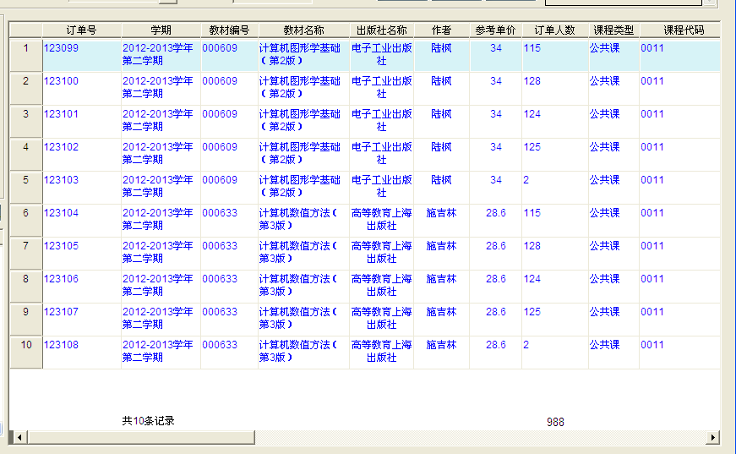
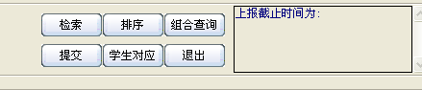
生成完的订单，查看，确定正确后，点‘提交’即可。
‘提交’完成的数据，再点‘学生对应’。将专业教材订单信息对应到专业的每个学生的教材数据库里面。
‘排序’、‘组合查询’是将窗口数据进行排序和按条件过滤。
上报截止时间： 由后台管理员来统一设置。
3、选修课管理
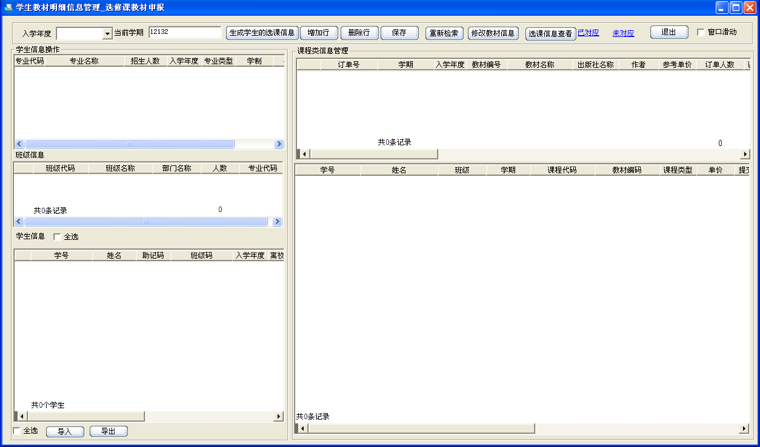
此界面主要是显示所定课程是选修课的教材目录明细，可以将选修名单，导入到系统当中。
点左下角的导入即可，格式为：
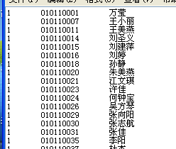
第一列，代表选择是’1’,第二列是学号，第三列是姓名。在右边选择需要导入选修名单的教材信息，然后点‘生成学生的选课信息’即可。最后点保存。
- 教务审核
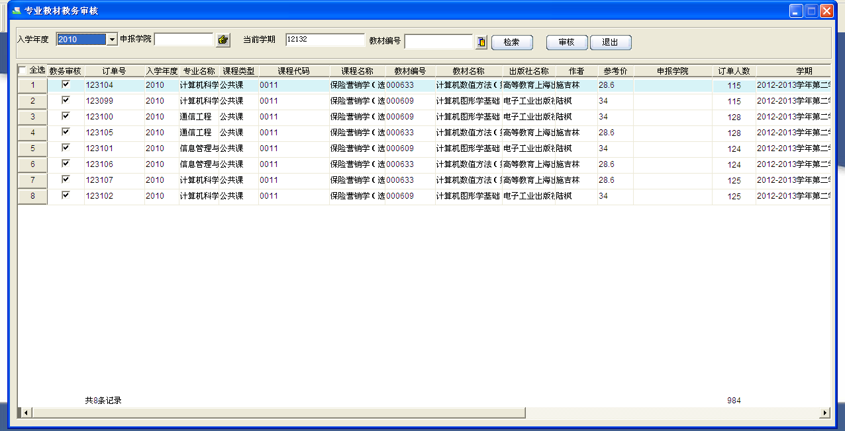
教务审核可以将个系部申报的教材数据，统一查看，并审核，可以安装入学年度或申报学院来检索数据。确定没问题后，直接勾选，点审核即可。
- 信息查询
1、订单查询 查询各学期数据的订单信息。
2、学生结算查询 查询系部学生教材的结算情况。
3、毕业生结算 查询毕业生教材款的结算情况。

- 退出
退出教材管理征订系统。

